**МИНОБРНАУКИ РОССИИ**

**Санкт-Петербургский государственный**

**электротехнический университет**

**«ЛЭТИ» им. В.И. Ульянова (Ленина)**

**Кафедра ПАО ГИС**

ОТЧЁТ

**по практической работе**

**по дисциплине «Архитектура программного обеспечения гидроакустических систем»**

|  |  |  |
| --- | --- | --- |
| Студент гр. 6381 |  | Спас А.А. |
| Преподаватель |  | Пуеров Г.Ю. |

Санкт-Петербург

2021

**Цель работы.**

Целью работы является изучение механизма обработки сигнала с помощью быстрого преобразования Фурье (БПФ) и его программной реализации.

**Постановка задачи.**

Требуется выполнить обработку сигнала, прочитанного из wav файла, с помощью библиотеки fftw3.3.10.

Сигнал записан в файл ton_signal_1.wav.

**Выполнение работы.**

В выполнения данной практической работы была разработана программа на языке C++.

На первом этапе считываем заголовок wav-файла, в котором хранится такая информация как размер данных в байтах, частота дискретизации и др. Чтение заголовка выполняется функцией *readHeader*.

Далее с помощью функций *calcPortion* и *calcTail* вычисляем количество полных отсчетов (порций) wav-файле и количество оставшихся отсчетов.

Для каждой порции отсчетов происходит чтения данных из wav-файла. Для чтения порции файла определенного размера определена функция *readData*. На каждой итерации чтения данных из файла выполняется БПФ, вычисляется квадраты модулей комплексных чисел и выполняется накопление квадратов модулей.

Для выполнения преобразования Фурье с помощью библиотеки fftw-3.3.10 необходимо сначала определить план, в который нужно записать параметры преобразования: размер БПФ, порцию обрабатываемых данных и флаги FFTW_ESTIMATE или FFTW_MEASURE. Затем выполнить преобразование с заданным планом и очистить план как указано выше.

Экспоненциальное накопление квадратов модулей выполняется по формуле:

,  
где - некоторый коэффициент накопления, например с=4  
 - массив квадратов модулей на текущей итерации цикла.

Ниже представлены результаты выполнения программы при разных размерах БПФ.

На рис.1 представлен график спектра сигнала при N = 256. По массиву данных определяется частота сигнала - 890 Гц.

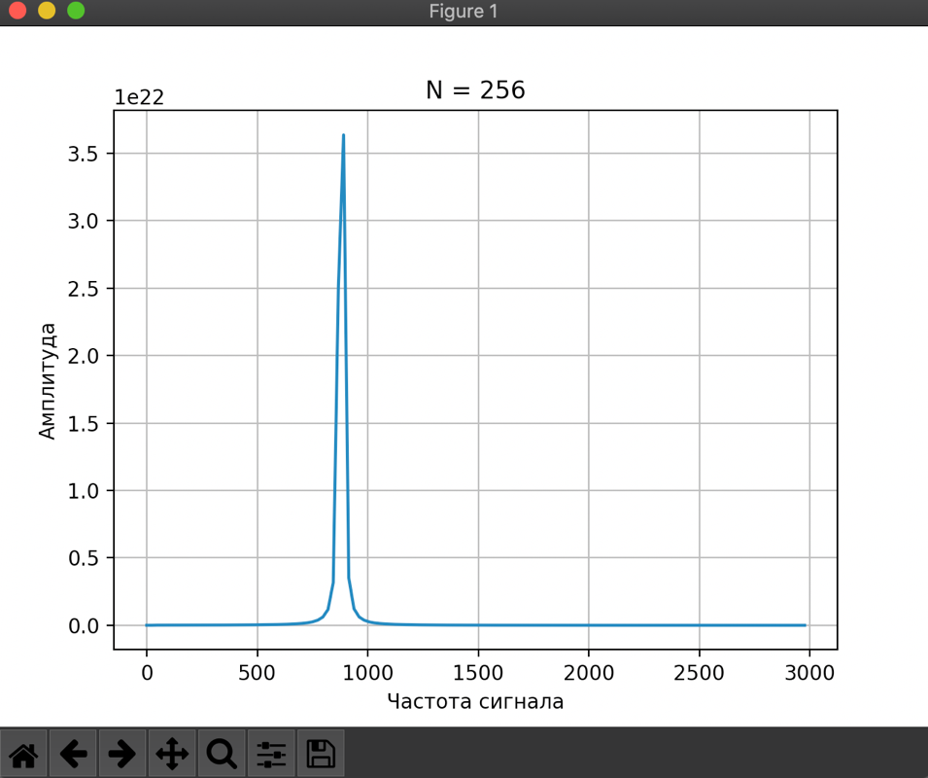

Рисунок 1 – График спектра сигнала при N = 256

На рис.2 представлен график спектра сигнала при N = 512. По массиву данных определяется частота сигнала - 879 Гц.

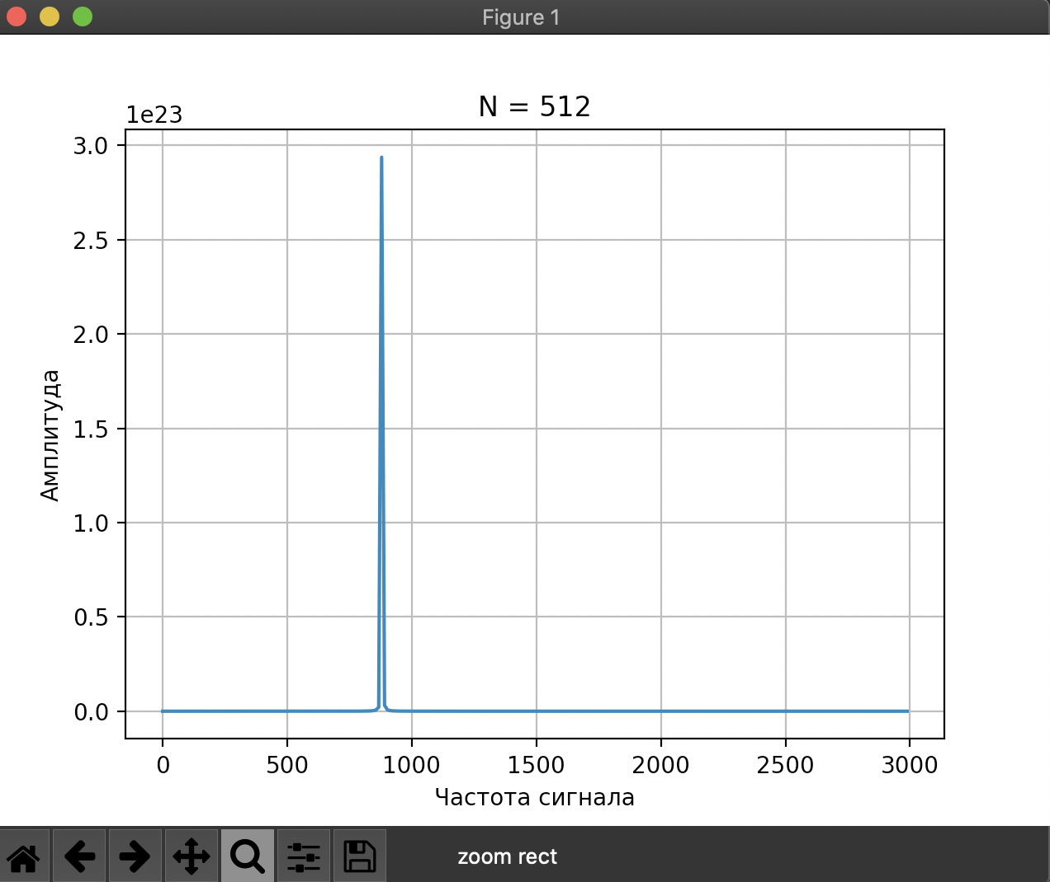

Рисунок 2 – График спектра сигнала при N = 512

На рис.3 представлен график спектра сигнала при N = 1024. По массиву данных определяется частота сигнала - 879 Гц.

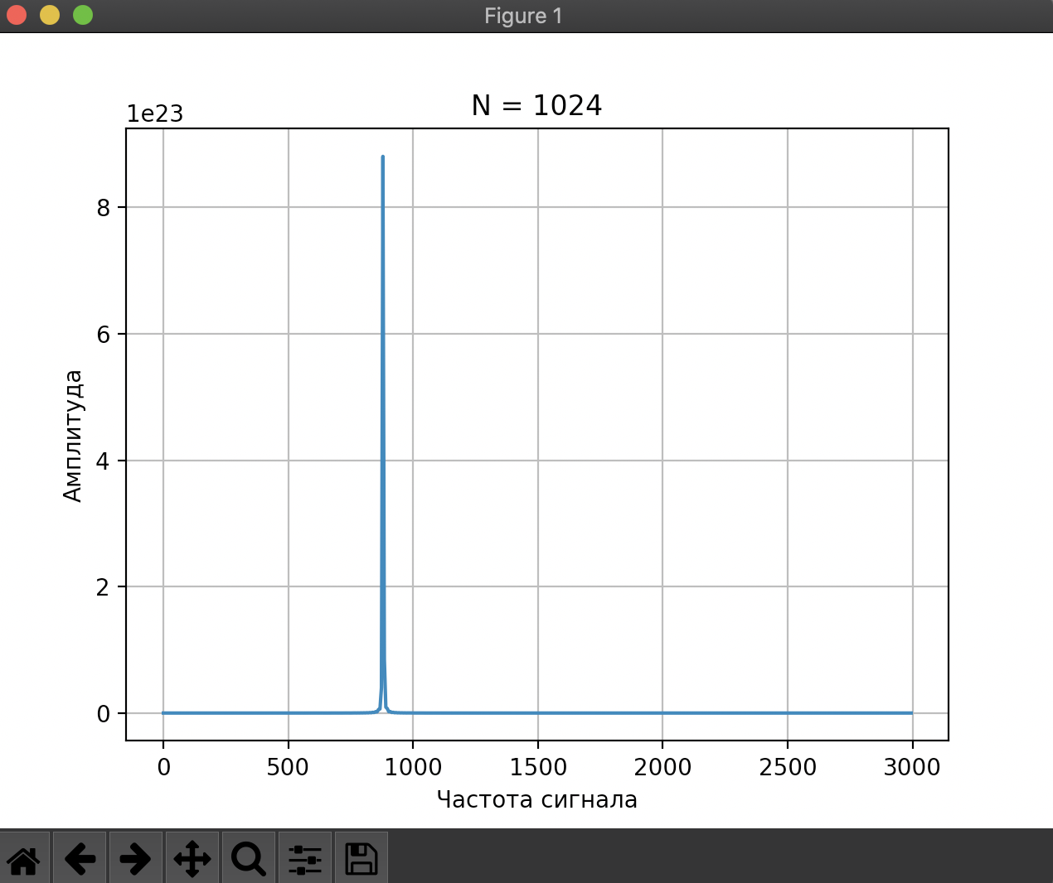

Рисунок 3 – График спектра сигнала при N = 1024

При замере производительности функции fft с разными планами были получены следующие результаты (см. табл. 1).

Таблица 1 – Результаты измерение производительности функции fft

|  |  |  |
| --- | --- | --- |
| Флаг | FFTW_ESTIMATE | FFTW_MEASURE |
| Время создание плана, мкс | 1485 | 67501 |
| Выполнение БПФ, мкс | 32 | 14 |

**Выполнение работы.**

В результате выполнения данной работы был изучен механизм обработки сигнала с помощью быстрого преобразования Фурье (БПФ) и была выполнена его программная реализация.

Полученные результаты показывают, что время создания плана с использованием флага FFTW_MEASURE намного больше, чем FFTW_ESTIMATE.

FFTW_MEASURE дает команду FFTW запустить и измерить время выполнения нескольких FFT, чтобы найти лучший способ вычислить преобразование размера N. FFTW_ESTIMATE, напротив, не выполняет никаких вычислений, а просто строит разумный план.

**Теоретические задачи.**

*Задача 1. Найдите ДПФ сигнала ,*

Решение.

:

*При :*

Следовательно,

*При :*

Следовательно,

*При остальных*

*Задача 2. Найдите взаимосвязь между ДПФ исходного сигнала и ДПФ преобразованного сигнала :*

Решение.

*Задача 3. Найдите взаимосвязь между ДПФ исходного сигнала и ДПФ преобразованного сигнала*

Решение.

*Задача 5. Пусть p – простое число, . Докажите, что количество умножений при N-точечном БПФ алгоритме не превосходит , где константа C(p) зависит от p, но не зависит от n. Например, можно взять .*

Решение.

Доказательство по индукции.

Пусть Где – любые целые числа.

Для -точечного БПФ алгоритма количество умножений вычисляется по формуле:

*Нужно доказать, что .*

**База индукции.**

Пусть

, т.к. - простое число.

Тогда из неравенства получаем:

– верно при всех возможных простых .

**Индуктивный переход.**

Пусть

Примем неравенство как верное.

Докажем, что при верно и

Можем записать в виде:

Выразили данное неравенство для через неравенство для :

Осталось доказать, что

, т.к. – простое.

**Следовательно,**

– верно.

Что и требовалось доказать.